XY998 Scheda creata il 9 gennaio 2026
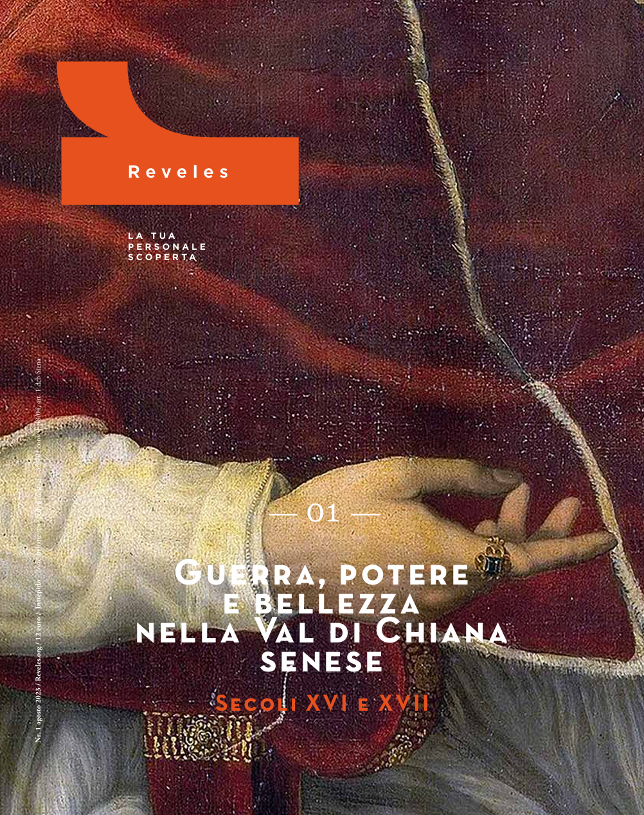
Descrizione bibliografica
*Reveles : la tua personale scoperta. – N. 1 (agosto 2023). - Siena : Simone Marrucci Intrepido Servizi, [2023]. – 1 volume : ill. ; 32 cm. ((Nella gerenza il n. 1 è datato febbraio 2023. - ISSN 2974-962X. - RT10214855
Soggetto: Siena - Storia – Periodici; Val di Chiana – Storia – Sec. 16.-sec. 17. - Periodici
Copia digitale: 1(2023)

Informazioni storico-bibliografiche
https://www.reveles.blog/about-2/.
Manifesto
In una fase storica caratterizzata dall'individualismo, dalla superficialità, nella quale un cittadino è soprattutto un consumatore, Reveles cerca di contrapporre un modello culturale e sostenibile, nei rapporti con le persone e i territori. Reveles è (anche) una testata giornalistica ma è (soprattutto) uno strumento di servizio e di approfondimento, utile per l'acquisto consapevole di prodotti locali, fare esperienze nei territori, affrontare viaggi che possano appagare esigenze di conoscenza, crescita umana e culturale. Reveles privilegia l'aspetto umano rispetto a quello economico, favorisce la permanenza in un luogo, il rapporto con i residenti, la conoscenza. Si rivolge a persone curiose, intelligenti: veri viaggiatori. Offre un prodotto di eccellenza ma al tempo stesso accessibile, nella convinzione che la cultura e la bellezza debbano essere alla portata di tutti. È una risposta sul piano sociale e culturale a una società che esalta quantità e concentrazione della ricchezza, a discapito di qualità e distribuzione del sapere. Reveles ha come radice il verbo latino "rivelare", "far conoscere", tramandato a diverse lingue attuali.
Favorire un personale percorso di crescita è la missione di Reveles, la tua personale scoperta.
https://www.reveles.blog/manifesto/.

Reveles è un progetto ideato e curato da Simone Marrucci, realizzato grazie a Intrepido srl. Prevede questo bookazine con testi di studiosi e giornalisti e, al tempo stesso, un rimando a foto, eventi, riferimenti bibliografici, traduzioni nel blogazine www.reveles.it. Qui si troveranno ulteriori storie, esperienze e idee di viag gio, oltre ai temi affrontati nella versione cartacea. I due strumenti si completano per stimolare coscienza e conoscenza di un territorio. Questo primo numero affronta un periodo straordinario da vari punti di vista: quello che comprende due secoli cruciali dell’età moderna, il Cinquecento e il Seicento, nel territorio dell’attuale Val di Chiana senese. Due secoli nei quali si materializza l’ascesa di Montepulciano, accanto alla Guerra di Siena e a un nuovo impaludamento della Chiana. Luci ed ombre riguardano i diversi versanti di un territorio in bilico tra Firenze e la Spagna da un lato, Siena e la Francia dall’altro, poi riunito sotto il Granducato dei Medici. In contemporanea, la Controriforma dà la spinta ad una nuova visione dell’architettura e dell’arte.

